УСИЛЕНА ОХРАНА СОСЕН В ГОРОДСКИХ ЛЕСАХ
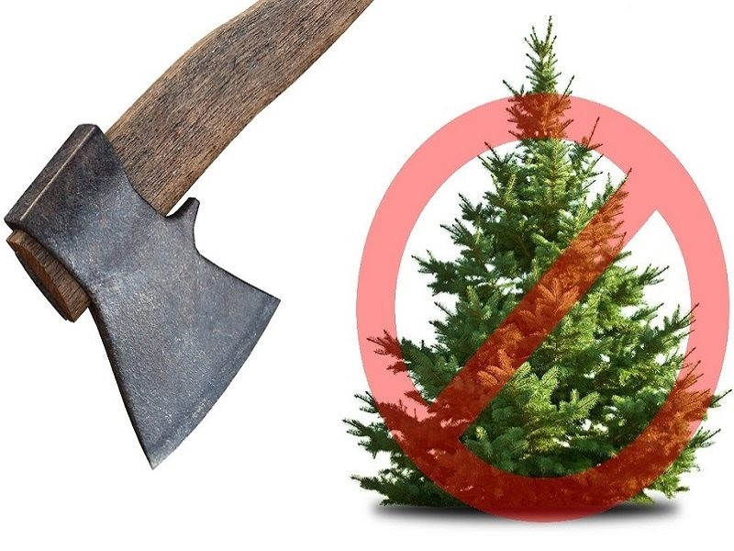

В предновогодний период усилена охрана хвойных насаждений на территории городских лесов Волгограда. Для предупреждения незаконных рубок специалисты муниципального учреждения «Горэколес» осуществляют обходы лесных территорий в дневные и вечерние часы, а также в выходные дни.
Хвойные деревья не только украшают местность, но и уменьшают бактериальную загрязненность воздуха: один гектар хвойных пород задерживает до 40 тонн пыли в год. Но, несмотря на все эти достоинства лесных красавиц, каждый год в преддверии новогодних праздников на территории городских лесов имеют место попытки незаконных рубок сосен.
Граждане, решившие самовольно срубить дерево для праздника, будут привлечены к административной или уголовной ответственности. В соответствии с законодательством за вырубку или повреждение хвойных насаждений в защитных лесах предусмотрено наказание в виде штрафа и возмещение ущерба в пятидесятикратном размере. Размер штрафа в каждом случае определяется индивидуально и зависит от породы дерева, его возраста и ущерба для лесного хозяйства. Если вырубка осуществлена на особо охраняемой природной территории, то сумма ущерба увеличивается еще в 2 раза. Кроме задержания на месте преступления, нарушители выявляются правоохранительными органами при продаже хвойников без разрешительной документации.
Рубки и повреждения хвойных насаждений в городских лесах Волгограда категорически запрещены!

